定义变量：全局变量和局部变量

局部变量（自定义变量）：关键字:declare，在数据库中int不赋值为空，不是为0.

局部变量必须以标记@作为前缀，如@age，declare @age int=10

局部变量的使用也是先声明，在赋值。

全局变量（系统变量）:

全局变量必须以标记@@作为前缀，如@@version。

全局变量由系统定义和维护，我们只能读取，不能修改全局变量的值。

声明局部变量

declare @变量名 数据类型

declare @name varchar(8)

数据库赋值：

Set： set @变量名 = 值

Declare @name varchar(10)

Set @name=’张三’

或 输入固定值都可以使用

Select： select @变量名1=值1，@变量名2=值2

Set @name=’张三’;

Select @name=studentName from student

Where studentN0=’10011’

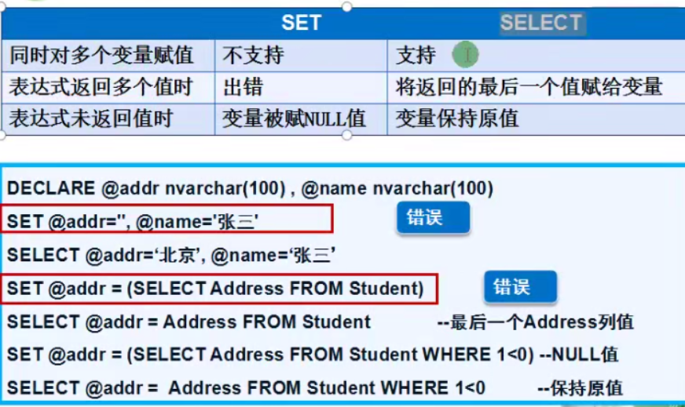

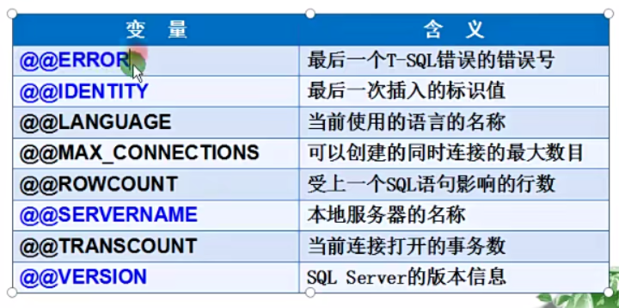

--输出信心2种

print 'aaa'--显示输出，不能使用或调用，直接输出文本

select 'aaa' --显示输出，可以调用，输出的是表格类型的

数据库只有while循环

Declare @number in=1;

While @number >6

Begin –正括号

Print @number

@number=@number+1

End—反括号

--输出信心2种

print 'aaa'--显示输出，不能使用或调用，直接输出文本

select 'aaa' --显示输出，可以调用，输出的是表格类型的

--类型转换 cast convert两种方式

declare @str varchar(10)='★'

select @str +cast(1 as varchar)

select getdate()

select convert(varchar,getdate(),113)

--convert可以指定转换格式

--判断语句

declare @num int=9

if @num<10

begin

print '★'

end

else

begin

print '★★'

end

--如果增删改查只有一条，GO没有任何意义

--一般存储过程用go

go--批量处理，执行两种使用

--不要begin end 下面语句只有一条，begin end相当于是一个大括号{}

--case end

--两种语法:第一种固定值判断

-- ;表示范围判断和替换

--用于数据类型为bit比如男女，

select (case sex when 1 then '男' else '女' end ) as sex from students

select sex=case sex when 1 then '男' else '女' end from students

--select

--列名= case when 列名 between 100 and 90 then 'A'

--when 列名 between 89 安定 80 then 'B'

--when 列名>=70 and 列名<=79 then 'C'

--end

--from 表名

--在任何情况下select查询是不会修改结果的

--一般都使用varchar，nvarchar,可伸缩的长度类型一个非uncoding，一个uncoding类型